СЕГОДНЯ НА ЗАНЯТИИ

«В ШКОЛУ С РАДОСТЬЮ»

***Звук «Л», буква «Л». Весна.***

**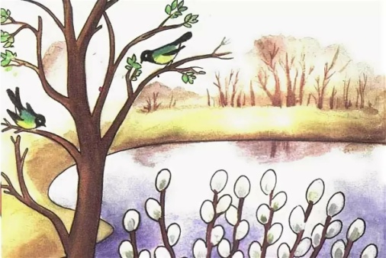 *Цель занятия:***

- закрепить слуховой и моторный образ звука «Л»;

- формировать навыки звукового анализа слов;

- развивать активный и пассивный словарь по теме «Весна»:

- развивать слуховое и зрительное восприятие;

- воспитывать интерес к занятиям

*Повторите дома*

Весна. Весенние цветы

1. Побеседуйте с ребенком о времени года, которое наступило. Понаблюдайте приметы весны во время прогулки. Запомнить названия весенних месяцев поможет четверостишие:

Март, апрель и май зеленый Дарят листья липам, кленам. Просыпаются сады, Распускаются цветы.

2. Побеседуйте с ребенком о приметах поздней весны, которые вы наблюдали во время прогулки, помогите ребенку их запомнить:

* дни стали длиннее, а ночи — короче;
* на улице тепло, солнце ярко светит и греет;
* дуют теплые ветры;
* идут теплые дожди;
* прилетели перелетные птицы, они строят гнезда и выводят птенцов;
* появилась первая зеленая трава, а на деревьях и кустарни­ках — листья, в траве распустились весенние цветы.

3. Предложите ребенку нарисовать картинку «Весна» и рассказать по ней о времени года, которое наступило, по плану:

* Какое время года наступило?
* Какими стали небо и солнце?
* Какие изменения произошли в природе?

1. Пусть ребенок разделит на слоги слова май, ап-рель, солн-це, дож-ди, по-го-да, при-ро-да, о-ду-ван-чик, а затем сделает звуковой анализ слова март.
2. Предложите ребенку сделать звуковой анализ слова грач.
3. Помогите ребенку сделать аппликацию с изображением первоцветов. Пусть он подпишет их и составит об одном из них описательный рассказ.
4. Выучите с ребенком стихотворение Е. Серовой «Ландыш». Поработайте над четкостью дикции и звукопроизношением.

ЛАНДЫШ

Родился ландыш в майский день,

И лес его хранит.

Мне кажется: его задень —

Он тихо зазвенит.

И этот звон услышат луг,

И птицы, и цветы...

Давай послушаем, а вдруг

Услышим — я и ты?

1. Выучите с ребенком стихотворение В. Бородулина «Верб­ные сережки».

ВЕРБНЫЕ СЕРЕЖКИ

Солнце дарит нам весну, Вытаяли стежки. Я за пазухой несу Вербные сережки. Мягкие пуховички, Маленькие крошки.

Так пушисты и легки Вербные сережки. Снег вокруг еще лежит, Спор ведет с весною, Я поставлю вас в кувшин, Напою водою. Я в обиду вас не дам, Стойте без заботы. Улыбнется мама вам, Как придет с работы.

***Звуки «Л» и «ЛЬ», буква***  *«***Л***»*

1. Прочитайте ребенку стишок и выясните, какой звук он слышит чаще других:

Лук Лариса поливала,

Поскользнулась и упала.

1. Попросите ребенка произнести слова со звуками [Л] и [Л'] из этого стихотворения (лук, Лариса, поливала, поскольз­нулась, упала).
2. Помогите ребенку подобрать как можно больше слов, начинающихся со звуков [Л] и [Л'] (лодка, лось, локоть, луна, лыжи, лимон, лямка).
3. Пусть ребенок вспомнит имена, содержащие звуки [Л] и [Л'] (Лена, Лида, Люда, Коля, Валя, Олег, Алина).
4. Предложите ребенку дать характеристику звуков [Л] и [Л'].

* звук [Л] — согласный твердый звонкий,
* звук [Л'] — согласный мягкий звонкий.

1. Поупражняйте ребенка в различении звуков [Л] и [Й]. Для этого используйте игру «Будь внимательным»: пусть он ставит руки на пояс, услышав звук [Л], и поднимает руки вверх, услышав звук [И]. В игре используйте ряд слов: лама, яма, полка, сойка, скалка, сайка, ловкий, юркий, пол, пой.
2. Предложите ребенку выполнить звуковой анализ слова лак, комментируя свои действия.
3. Предложите ребенку определить место звука [Л] в словах калоши, лодка, стол.
4. «Напечатайте» большую и маленькую буквы Л л в тет­ради и на магнитной доске. Пусть ребенок расскажет, из каких элементов они состоят.
5. Поупражняйте ребенка в рисовании буквы Л л на бу­маге и в воздухе.
6. Пусть ребенок нарисует несколько картинок со звука­ми [Л] и [Л'] в названиях. Печатными буквами подпишите картинки. Пусть ребенок покажет и подчеркнет букву Л в словах, а потом покажет другие пройденные буквы, прочитает слоги и слова, которые сможет.
7. Подготовьте ребенка к чтению, поиграйте в игру «Что получится?» Например, какие слова получатся из слогов: лы, во (волы); ли, па (липа); ли, ки, буб (бублики).
8. Крупно напишите фломастером:

лак , лук, лужа, луна, лоб, лом, пол, липа, Лиза, лиса, лимон, булка, галка, потолок, купили, скалка , скакалка. Лиза купила лимоны. Мила полола лук.

Упражняйте ребенка в чтении слов и предложений с новой буквой.

Выясните, помнит ли ребенок, что имена людей пишут­ся с заглавной буквы.

Пусть покажет заглавную букву в именах.